Гора
Гората е пълна,
последното дърво разцъфна.
Дървета, пролетни цветчета,
майката Мецана с малките мечета.
Чистият въздух,
прекрасната гледка.

Треви и поляни,
там всички засмяни,
всички дечица, до чиста речица.
И хора под топлото слънце навън.
Гората е пълна,
със пролетен звън.

Велислава Куманова
от СУ,, Сава Доброплодни,, 4а клас
от град Шумен
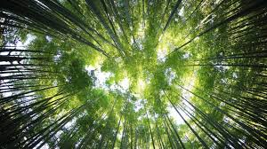
тел. за връзка: 0894640006

